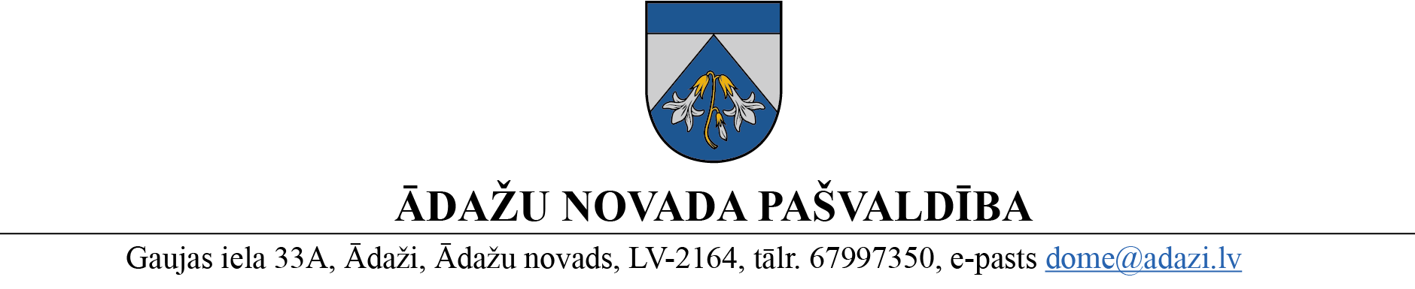
Grozīts ar 27.02.2025. lēmumu Nr.89
LĒMUMS
Ādažos, Ādažu novadā

2022. gada 23. novembrī Nr. 575

Par Ādažu novada Medību koordinācijas komisijas apstiprināšanu

Ministru kabineta 2014. gada 26. maija noteikumi Nr. 269 “Noteikumi par medījamo dzīvnieku nodarīto zaudējumu noteikšanu un medību koordinācijas komisijām” paredz, ka:
- medījamo dzīvnieku nodarīto postījumu apjomu, pakāpi, materiālo zaudējumu apmēru, kā arī pasākumus postījumu un to seku ierobežošanai vai likvidēšanai nosaka pašvaldības izveidota Medību koordinācijas komisija;
- komisijas sastāvā iekļauj pa vienam pārstāvim no pašvaldības, Valsts meža dienesta un Lauku atbalsta dienesta, kā arī pa vienam pilnvarotam pārstāvim no mednieku, lauksaimnieku un meža īpašnieku apvienības, kurā komisijas izveidošanas laikā ir vairāk nekā 200 biedru;
- komisijas sastāvu apstiprina uz četriem gadiem un tās darbu vada pašvaldības pārstāvis.
Ar Ādažu novada domes 2018. gada 27. novembra lēmumu Nr. 281 “Par Ādažu novada Medību koordinācijas komisijas izveidošanu” apstiprinātās Ādažu novada Medību koordinācijas komisijas darbības termiņš ir 26.11.2022.
Ar Carnikavas novada domes 2020. gada 28. oktobra lēmumu Nr. 21, 17.§ “Par Carnikavas medību koordinācijas komisijas izveidi” apstiprinātās Carnikavas novada Medību koordinācijas komisijas darbības termiņš ir 27.10. 2024.
Pamatojoties uz likuma „Par pašvaldībām” 61. panta trešo daļu un Ministru kabineta 2014. gada 26. maija noteikumu Nr. 269 “Noteikumi par medījamo dzīvnieku nodarīto zaudējumu noteikšanu un medību koordinācijas komisijām” 2., 3. un 7. punktu, Ādažu novada pašvaldības dome
NOLEMJ:
- Apstiprināt Ādažu novada Medību koordinācijas komisiju šādā sastāvā:
  - Edgars SLIEDE – pašvaldības aģentūras “Carnikavas komunālserviss” Vides pārvaldības nodaļas vadītājs, komisijas priekšsēdētājs;
  - Henrihs FRIDRIKSONS - Lauku atbalsta dienesta Lielrīgas reģionālās lauksaimniecības pārvaldes Kontroles un uzraudzības daļas vecākais inspektors;
  - Ģirts VEINBERGS - Valsts meža dienesta Centra virsmežniecības Inčukalna mežniecības vecākais mežzinis;
  - Ivars TREIMANIS - mednieku apvienības pilnvarotais pārstāvis.
- Noteikt komisijas darbības termiņu līdz 2026. gada 22. novembrim.
- Ar šī lēmuma parakstīšanu spēku zaudē:
  - Ādažu novada domes 2018. gada 27. novembra lēmums Nr. 281 “Par Ādažu novada Medību koordinācijas komisijas izveidošanu”;
  - Carnikavas novada domes 2020. gada 28. oktobra lēmums Nr. 21, 17.§ “Par Carnikavas medību koordinācijas komisijas izveidi”.

Pašvaldības domes priekšsēdētāja K. Miķelsone

